情報技術科 令和２年1月17日
ジャパンマイコンカーラリー2020全国大会
Camera Class７位 Advanced Class予選 ２１位

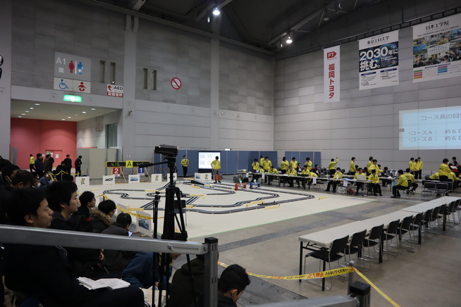
令和２年１月１１日（土）１２日（日）に福岡県北九州市小倉の西日本総合展示場で、「ジャパンマイコンカーラリー2020全国大会」が開催されました。
本校、情報技術部から４名の生徒が参加し、Camera Classで情報技術科３年 山岸蓮弥君が７位、Advanced Classで情報技術科１年 田代欧介君 が予選２１位となりました。
田代君は決勝トーナメント1回戦で敗退しましたが、地区対抗団体戦では、東海地区が見事全国優勝を果たしました。暖かい応援ありがとうございました。今後とも応援よろしくお願いいたします。

大会コース
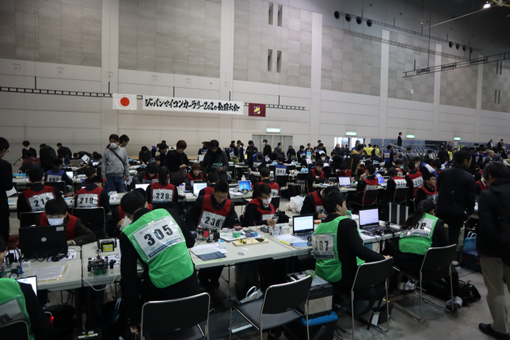
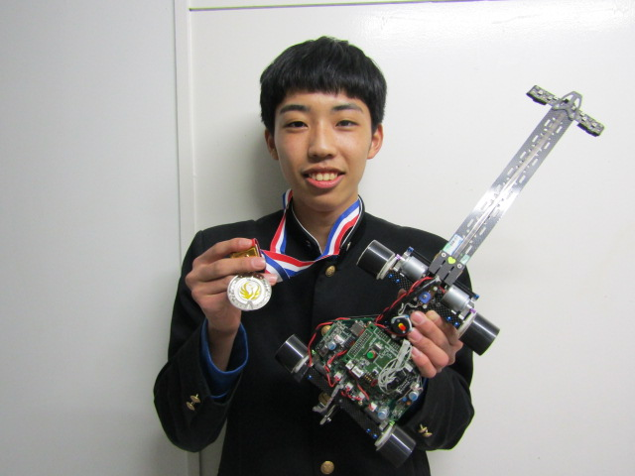

選手席 地区団体優勝の田代君

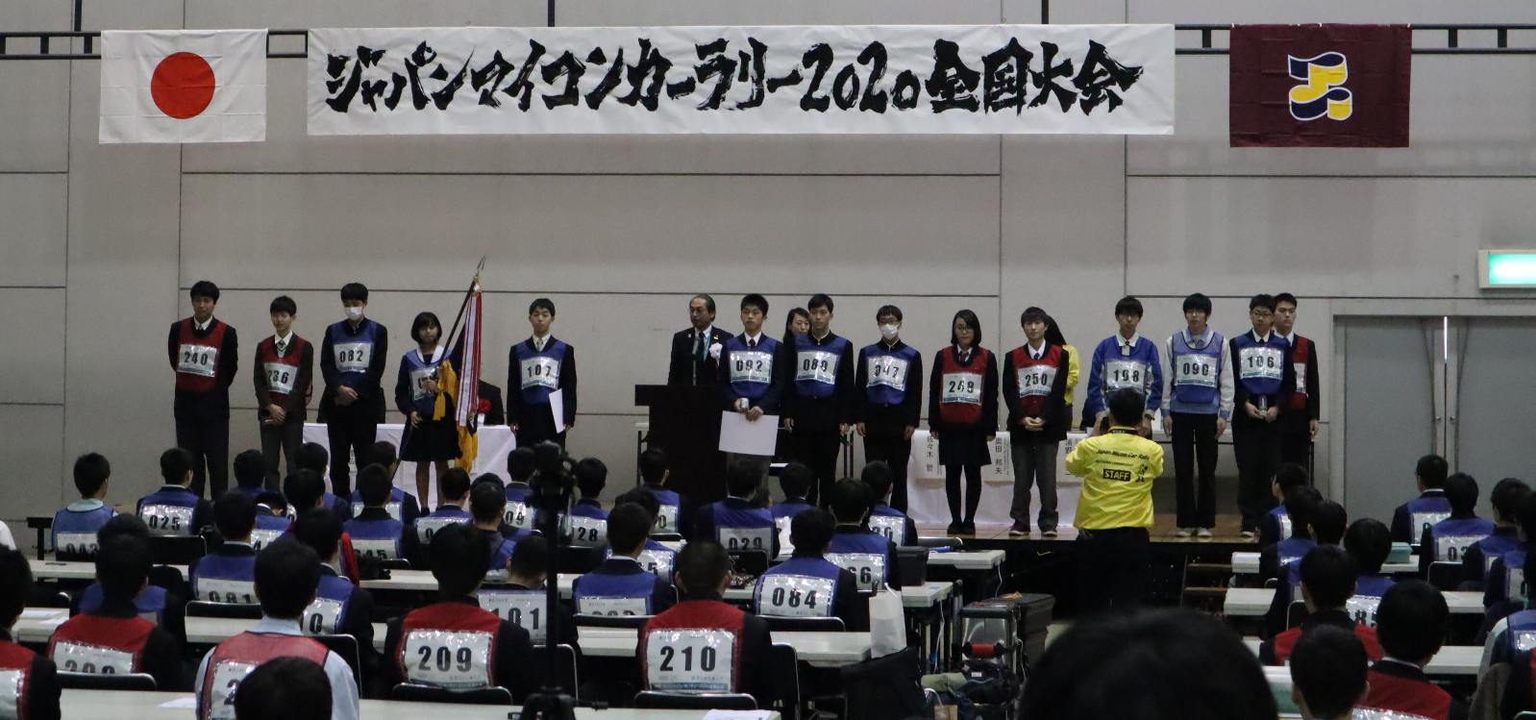

表彰式

